Отдел за безопасност на движението

3M, сграда 235-3A-09

Ст. Пол, Минесота 55133-3225 [www.3M.oom/mvss](http://www.3M.oom/mvss)



**3M™ КАМЕРА СЪС СРЕДНА СКОРОСТ**

**VR-VIEWER**

**РЪКОВОДСТВО НА ПОТРЕБИТЕЛЯ ИЗДАНИЕ 2.1**

**СПИСЪК С ИЗВЪРШЕНИТЕ ПРОМЕНИ**

|  |  |  |
| --- | --- | --- |
| ИЗДАНИЕ | ДАТА | КРАТКИ ДАННИ ЗА ИЗВЪРШЕНИТЕ ПРОМЕНИ |
| 1.3 | 17/07/2009 | Първоначално издание, с двойни контекстни изображения на хартия |
| 1.4 | 04/08/2009 | VR актуализиран за отразяване на HOSDB коментарите |
| 1.5 | 26/05/2010 | Актуализиране на някои снимки на екрана |
| 2.0 | 26/07/2013 | Премахване на някои функции  Актуализиране на 3М номенклатурата за продукти |
| 2.1 | 19/02/2014 | Малки промени на думи след проведен вътрешен прочит |
|  |  |  |
|  |  |  |
|  |  |  |
|  |  |  |

Настоящият документ представлява последното издание, показано в таблицата по-горе. Автори: Куифенг Хуанг, Браян Смит

**СЪДЪРЖАНИЕ**

1 Стартиране 4

2 Търсене на нарушения 6

2.1 Опресняване/повторно зареждане на списъка с нарушения 6

2.2 Подробности за нарушението 7

2.3 HTML експорт 8

3 Записи за синхронизиране на времето 10

3 Промяна на базата с ключове 11

Приложение 1: Конфигурации във VR-Viewer 12

Приложение 2: Пример на хартиен носител, директно импортиран в Microsoft Word ( анонимизирани записи с нарушения)

............................................................................................................................................. 13

# Стартиране

3M™ камерата със средна скорост произвежда група записи на нарушения, записани на CD-ROM. VR-Viewer представлява самостоятелна функционалност, която може да бъде използвана от компютър в бек офиса или на лаптоп, напр., за да бъде занесена в съда за представяне на доказателство. VR-Viewer осигурява графичният потребителски интерфейс за преглед на всички аспекти на записите с нарушения. Основните функции на системата са:

* + Зареждане, изготвяне на списък, сортиране, разглеждане и търсене на нарушения от CD
  + Показване на детайли от нарушението
  + Експортиране на данни за нарушението във файлова система в HTML формат с цел съхраняване на хартиен носител или за обединяване други документи
  + Показване на записите със синхронизиране на времето с външната станция
  + Зареждане и актуализиране на базата с ключове за сигурност

Обикновено за работата на VR- Viewer е необходима употребата на донгъл. Ако работите с версия на VR- Viewer, която не е защитена с донгъл, при стартиране на програмата трябва да напишете паролата за достъп до базата с ключове на VR- Viewer. Тъй като нарушенията са записани като проверени и криптирани записи на CD в ERCU, трябва да бъде отворена съответстващата база с ключове и да бъдат разгледани във VR- Viewer. Ако предварително не е заредена база с ключове, както когато програмата VR- Viewer бъде заредена за първи път, тогава трябва да заредите базата с ключове на VR- Viewer, както е показано на фиг. 1 и фиг. 2. За да направите това е необходимо да използвате CD, генериран от системата за управление на ключове (КМ). Освен предоставяне на CD, трябва да напишете и паролата за достъп до базата с ключове.

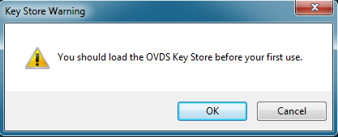

**Фиг. 1: Диалогов прозорец за зареждане на базата с ключове за** **VR-Viewer**

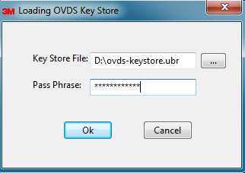

**Фиг. 2: Зареждане на базата с ключове на** **VR-Viewer**

При стартиране VR- Viewer автоматично зарежда криптираните записи с нарушения от едно от конфигурираните CD/DVD устройства. Зареждането на всички нарушения може да отнеме няколко минути, но по време на зареждането имате достъп до вече заредените нарушения. Обобщаващ екран с всички нарушения се представя за преглед на основните доказателства за извършените нарушения във формата на таблица, както е показано на фиг. 3. Възможно е да сортирате всички или някои от заредените нарушения по час на извършване, VRN, първоначална скорост, вторична скорост, име на линка, идентификационен номер на камерата-източник или приемник, или идентификационен номер на съответстващия сертификат за калибриране на линка. Всички свързани функции, описани по-долу, са достъпни през горните менюта, като за някои от по-често използваните операции са създадени и бутони за пряк достъп.

Препоръчително е CD с нарушенията да стои в CD устройството през цялото време. В противен случай би се наложило да слагатe този CD при последващите операции. Имате възможност да прегледате нарушенията на друг CD без да рестартирате програмата.

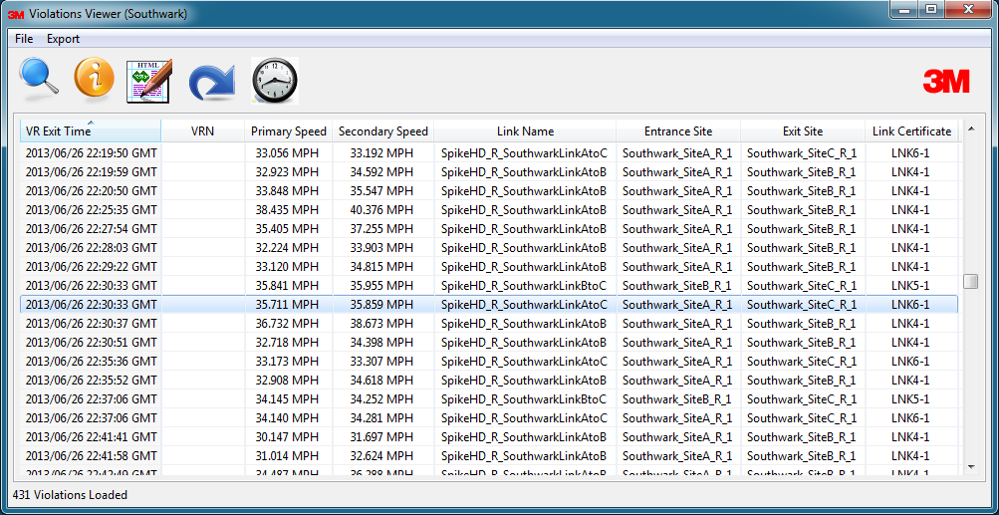

**Фиг. 3: Обобщен изглед на** **VR-Viewer**

# Търсене на нарушения

Хиляди нарушения могат да бъдат съхранявани на CD или показвани на екран. Функцията за търсене по много критерии може да спомогне за намаляване на този брой и да улесни прегледа им. Както е показано на фиг. 4, имате възможност да търсите нарушения, изпълняващи едно или няколко от следните условия:

* + Линкът с нарушението е избран от падащ списък
  + Регистрационен номер: поддържа заместващи знаци „?“ за какъвто и да е знак и „*“ за нула или повече поднизове. Оставете празно, ако искате да откриете всички регистрационни номера
  + Минимална скорост на нарушение: оставете празно за всички скорости на нарушение
  + Времеви период, в рамките на който са се случили нарушенията: нулев период ще открие всички часове на възникване на нарушения

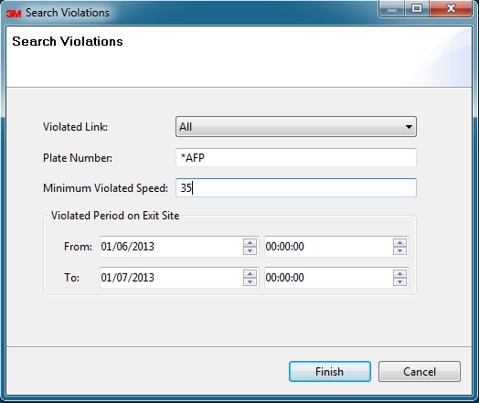

**Фиг. 4: Търсене на нарушения**

Ако бъдат открити нарушения, които да отговарят на зададените критерии, те ще бъдат поставени в списък в една обобщена таблица, в противен случай на екрана ще се появи съобщение за грешка.

## Опресняване/повторно зареждане на списъка с нарушения

Може да възникне необходимост от опресняване или повторно зареждане на списъка с нарушения, което можете да направите чрез натискане на бутона "Refresh” в менюто или при натискане на бутона за действие, винаги когато възстановявате пълния списък с всички нарушения след извършване на операцията търсене.

* + - CD с нарушенията е сменен и списъкът с нарушенията трябва да отразява съдържанието на поставения нов CD.

## Подробности за нарушението

Подробните данни за избрано нарушение могат да бъдат показани в нов прозорец с помощта на съответната операция на менюто/съответния бутон или с двойно натискане на мишката, както е показано на фиг. 5. В горната дясна част на прозореца се виждат изображенията на табелите, както и миниатюри на инфра-червените изображения и общи планове, свързани с нарушението, както от камерата на входа, така и от тази на изхода. В тази част на екрана се показват и миниатюри на до 8 контекстни изображения, ако има такива. При натискане на която и да е миниатюра в долната дясна част на екрана се появява версията в пълна висока резолюция в долната дясна част на прозореца.

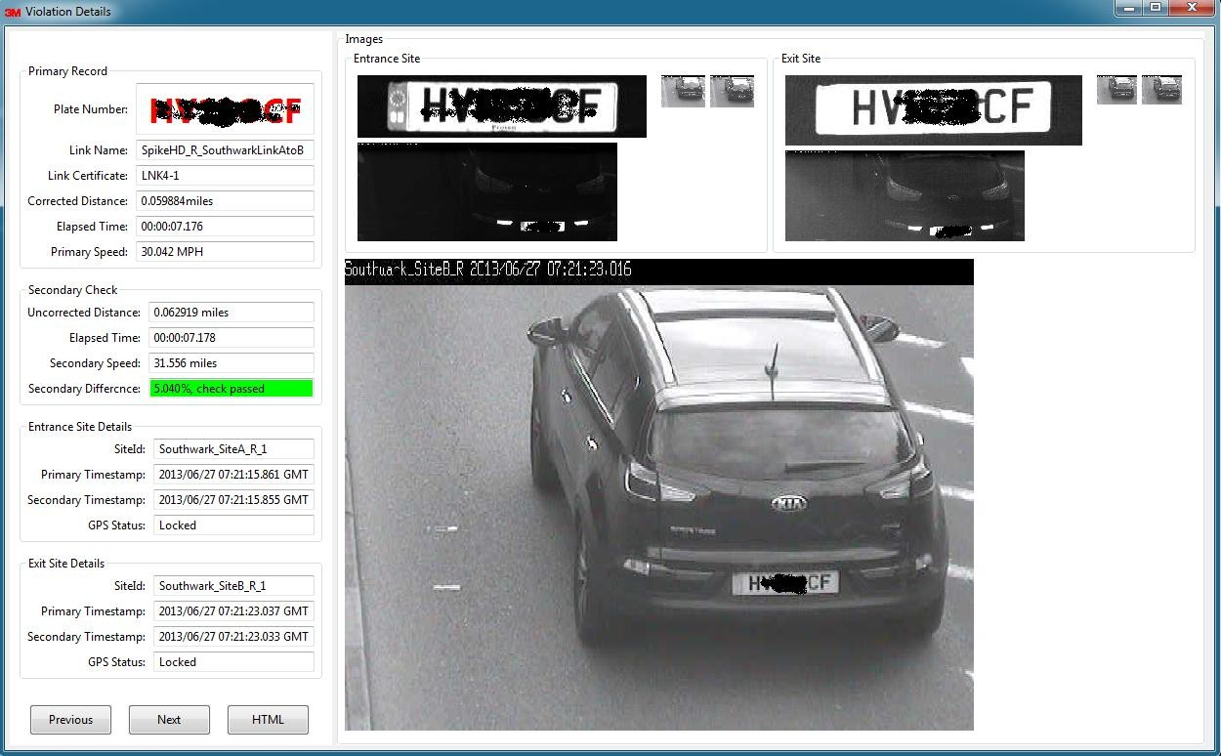

Фиг. 5: Подробности за нарушението

Отново в този екран имате възможност да управлявате няколко избрани нарушения или всички нарушения, показани в обобщаващата таблица, с помощта на бутоните "Previous” (предишен) и "Next” (следващ), както и при натискане на следните клавиши от клавиатурата: page up, page down, home, end и клавишите със стрелки.

На фиг. 6 е показана друга възможност – да покажете детайли за нарушението в изскачащ прозорец във формат HTML. Има възможност и за запазване на детайлите в HTML файл или да ги отпечатате при избор на правилната функция от менюто, излизащо на екран при натискане на десен бутон на мишката.

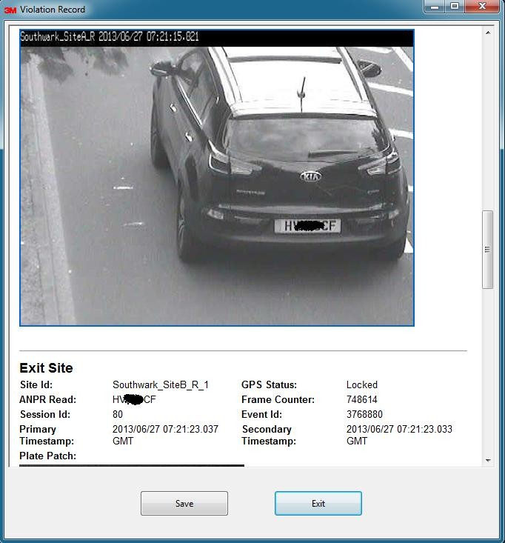

## HTML експорт

Фиг. 6: Подробности за нарушението в HTML формат

Записите на нарушенията могат да бъдат експортирани във файл в HTML формат и в отделни файлове с изображения (имайте предвид, че тази функция може да не бъде налична при някои издания). Нарушенията, които ще бъдат експортирани, трябва да бъдат избрани и да бъде зададена цел на експортирането, както е посочено във фиг. 7. След приключване на операцията, резултатите се показват в изскачащ прозорец, както е показано на фиг. 8. Нарушенията могат да бъдат избрани за показване от падащия списък, разположен в горния край на екрана.

Завършването на тази операция може да отнеме известно време, когато се експортират голям брой нарушения (дори часове, ако се експортират стотици хиляди нарушения едновременно). Експортираният HTML файл може да бъде директно импортиран в Microsoft Word, като използвате командата “insert file”, както е илюстрирано в Приложение 2.

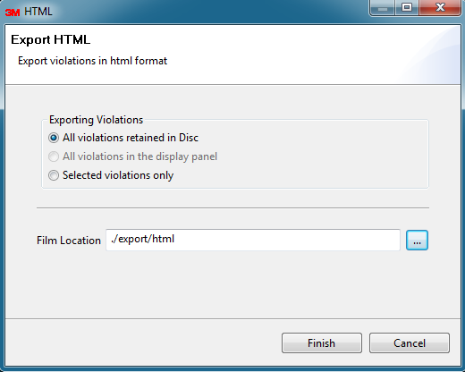

**Фиг. 7: Експортиране на нарушения в HTML**

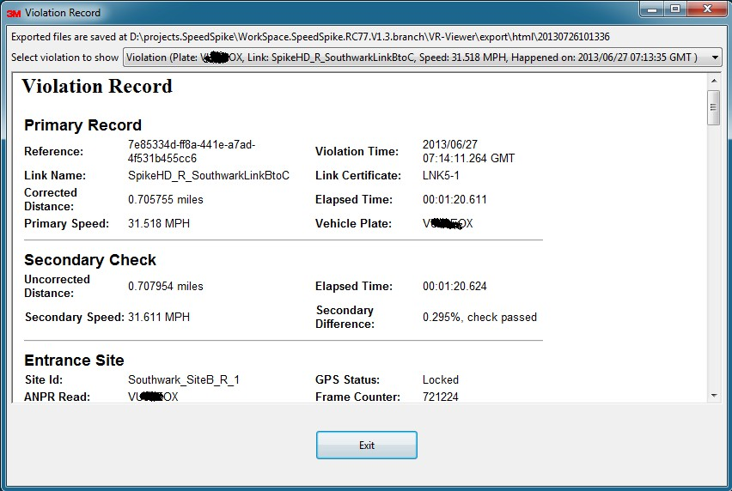

**Фиг. 8: Експортирани нарушения (HTML)**

# 3 Записи за синхронизиране на времето

Записите с нарушенията и свързаните с тях записи за синхронизиране на времето се записват на един и същ CD-ROM. VR- Viewer разполага с меню/бутон за представяне на всички записи за синхронизиране на времето, както е показано на фиг. 9. Всеки запис за синхронизиране се отнася за мрежа на изпълнение с един или повече линкове и много камери. Графичният потребителски интерфейс показва синхронизираното време и получения статус на всеки запис за мрежата на изпълнение. Нещо повече, за всяка камера е възможно да бъде проследено кога е получено съобщението за синхронизиране, първичните и вторични времеви отпечатъци на камерата и крайния статус на синхронизиране на времето за тази камера.

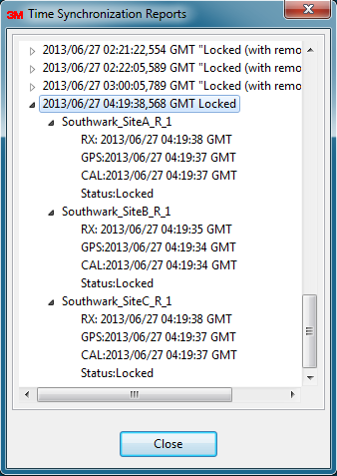

**Фиг. 9: Записи за синхронизиране на времето**

# 3 Промяна на базата с ключове

Последната основна функция на VR- Viewer е актуализирането на базата с ключове и може да бъде открита в меню "File”, както е показано на фиг. 10. Базите с ключове (в този случай ключовете между ERCU и VR- Viewer, използвани за криптиране/дешифриране на записите с нарушения) трябва да бъдат актуализирани редовно, поне веднъж годишно. Обърнете се към вашия администратор на 3M™ камера със средна скорост за получаване на CD с актуализирана база с ключове. За да заредите новата база с ключове, трябва да посочите пълното име на пътя на файла с новата база, както и паролата за достъп до базата. VR- Viewer има обратна съвместимост с базата, което означава, че всяко нарушение, криптирано със същата или с по-стара версия на съответните ключове, може да бъде разшифровано и показано от този VR- Viewer. Само нарушения, криптирани с база с ключове, която е с по-нова версия от текущата, не са достъпни за VR- Viewer.

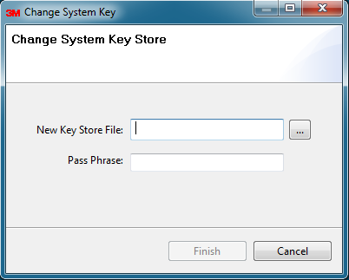

**Фиг. 10: Промяна на базата с ключове**

# Приложение 1: Конфигурации във VR-Viewer

Някои конфигурации могат да бъдат зададени във файла

$VR-VIEWER/conf/Viewer.properties, които са посочени по-долу:

# Посочва CR-ROM устройството, в което се намират файловете с нарушенията vr.media.drive = D:

# Мярка за скорост в системата, може да бъде MPH (мили в час, по подразбиране) или KPH

vr.speed.unit = MPH

**Приложение 2: Пример на хартия, директно импортиран в Microsoft Word** **( анонимизирани записи с нарушения)**

|  |  |  |  |
| --- | --- | --- | --- |
| **ЗАПИС С НАРУШЕНИЕ** | | | |
| **ОСНОВЕН ЗАПИС** |  |  |  |
| **Реф.:** | 1cd0298a-65b5-441a-9fe5-42652c8446c2 | **Дата и час на нарушението:** | 17/07/2009 11:27:09  GMT |
| **Име на линка:** | SouthwarkSpikeHDLinkBtoC | **Сертификат на линка:** | LNK4-1 |
| **Коригирано разстояние:** | 0.775779 мили | **Изтекло време:** | 00:01:14.222 |
| **Първоначална скорост:** | 37.628 MPH | **Рег. номер на прев. средство:** | Изтрит |
| **ВТОРИЧНА ПРОВЕРКА** | | | |
| **Некоригирано разстояние:** | 0.778044 мили | **Изтекло време:** | 00:01:14.214 |
| **Вторична скорост:** | 37.742 MPH |  |  |
| **ВХОДЕН ОБЕКТ** | | | |
| **Ид. номер на обекта:** | Southwark_SiteB_SpikeHD_1 | **GPS статус:** | Заключен |
| **ANPR:** | Изтрит | **Брояч на кадри:** | 27513 |
| **Ид. номер на сесията:** | 199 | **Ид. номер на събитието:** | 4171 |
| **Първичен времеви отпечатък:** | 17/07/2009 11:25:54.970 GMT | **Вторичен времеви отпечатък:** | 17/07/2009 11:25:54.960 GMT |

**Регистрационен номер:**

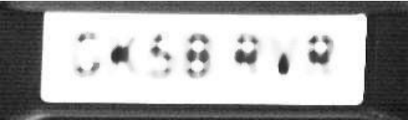

**Инфрачервено изображение:**

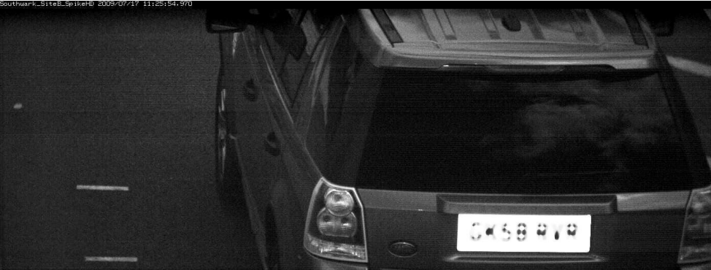

**Общ план:**

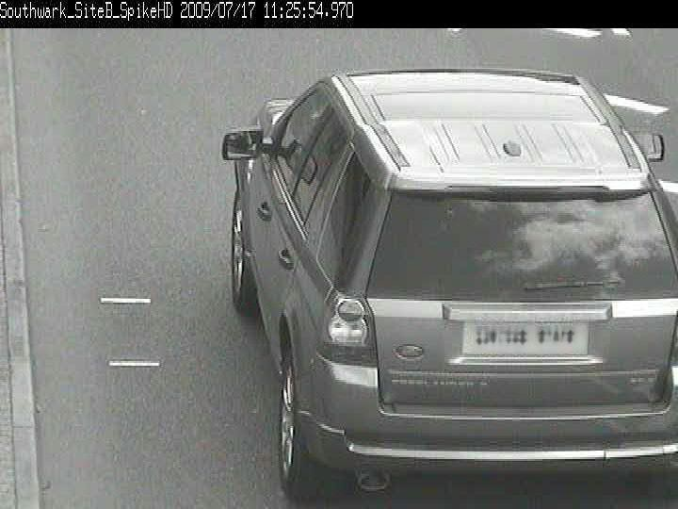

**Допълнително контекстно изображение:**

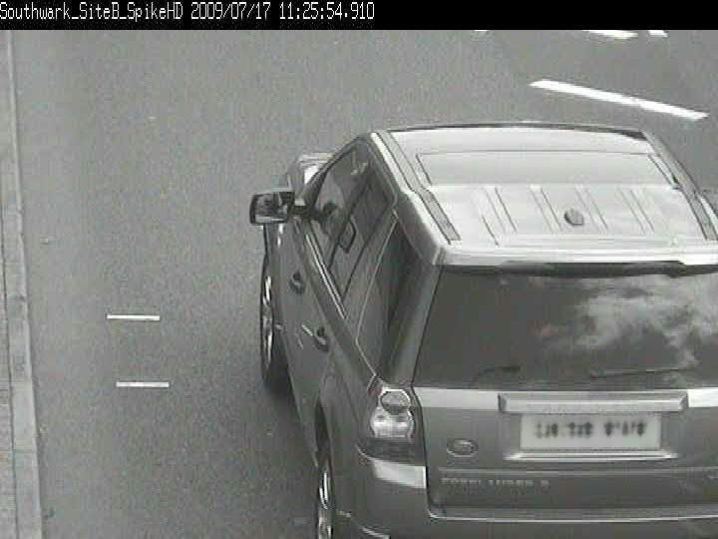

|  |  |  |  |
| --- | --- | --- | --- |
| **ИЗХОДЕН ОБЕКТ** | | | |
| **Ид. номер на обекта:** | Southwark_SiteC_SpikeHD_1 | **GPS статус:** | Заключен |
| **ANPR:** | Изтрит | **Брояч на кадри:** | 28269 |
| **Ид. номер на сесията:** | 198 | **Ид. номер на събитието:** | 2344 |
| **Първичен времеви отпечатък:** | 17/07/2009 11:27:09.192 GMT | **Вторичен времеви отпечатък:** | 17/07/2009 11:27:09.174  GMT |
| **Регистрационен номер:** | |  |  |

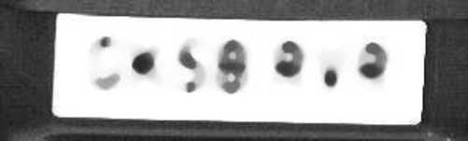

Инфрачервено изображение:

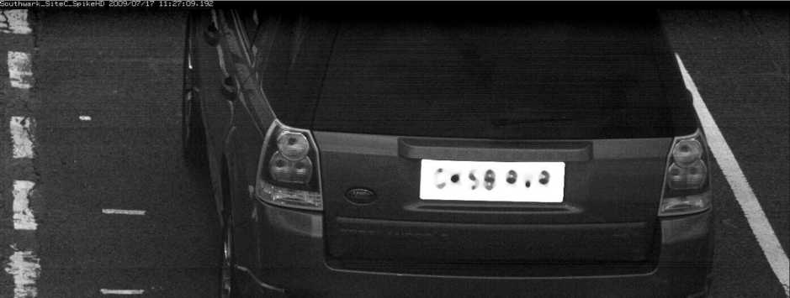

**Общ план:**

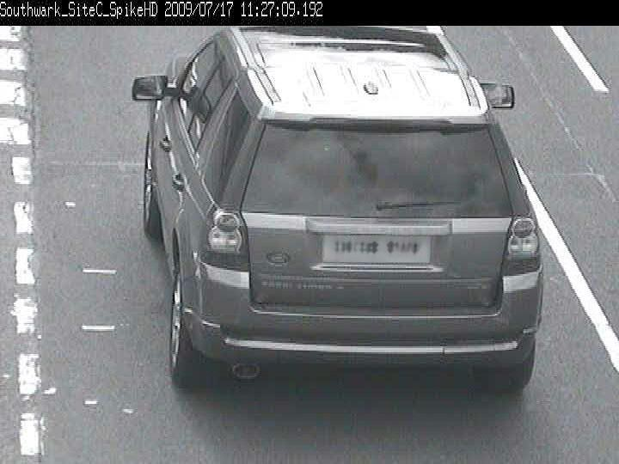

**Допълнително контекстно изображение:**

